МИНИСТЕРСТВО ОБРАЗОВАНИЯ и науки РЕСПУБЛИКИ БАШКОРТОСТАН

Государственное автономное ПРОФЕССИОНАЛЬНОЕ ОБРАЗОВАТЕЛЬНОЕ УЧРЕЖДЕНИЕ

УФИМСКИЙ КОЛЛЕДЖ СТАТИСТИКИ, ИНФОРМАТИКИ И ВЫЧИСЛИТЕЛЬНОЙ ТЕХНИКИ

ОТЧЕТ ПО ИНДИВИДУАЛЬНОМУ ПРОЕКТУ

На тему «Импортозамещение социальной сети»

По УП 09.01 Учебная практика

Выполнил студент группы 20ВЕБ-1

Заиткулов Арслан Рустемович

Проверил(а) преподаватель информатики

и программирования

Дмитриева Елизавета Константиновна

2023

СОДЕРЖАНИЕ

|  |  |
| --- | --- |
|  | лист |
| 1 Описание предметной области | 3 |
| 2 Описание входной и выходной информации | 4 |
| 3 UML диаграммы | 4 |
| 4 Логическое моделирование | 5 |
| 5 Описание структуры базы данных | 5 |
| 6 Контрольный пример | 8 |
| 7 Общие требования к программному продукту | 9 |
| 8 Карта сайта | 11 |
| 9 Физическая схема | 11 |
| 10 Описание модулей | 12 |
| 11 Протоколы тестирования | 13 |
| 12 Руководство пользователя | 18 |
| Список литературы | 23 |

1. Описание предметной области

Цель разработки: взаимодействие пользователей между собой и контентом.

Предметная область для сайта Youngster можно описать как платформу для обмена фотографиями, а также для взаимодействия пользователей между собой и с контентом. Youngster, фокусируются на визуальном контенте. Вот некоторые ключевые аспекты предметной области Youngster:

В системе предусмотрены роли:

* пользователь;
* модератор;
* администратор.

Пользователь имеет следующие характеристики:

* фамилия;
* имя;
* никнейм;
* пароль;
* телефон;
* почта.

Пост хранит в себе следующую информацию:

* фото;
* описание;
* дата публикации;
* id пользователя.

Пользователь может опубликовать пост, редактировать и удалять.

Администратор может добавлять, удалять модераторов на сайте:

* имя;
* фамилия;
* пароль;
* почта.

Модератор рассматривает посты пользователей и удаляет его если пост не проходит цензуру.

1. Входная и выходная информация

Входной информацией в системе будут являться данные клиента.

Пользователь заходит на сайт и регистрируется, вводя следующие данные:

* имя;
* фамилия;
* номер телефона;
* адрес электронной почты;
* пароль;
* никнейм.

Выходными данными будут являться публикации.

1. Диаграмма прецедентов

Диаграмма прецедентов – это диаграмма, которая позволяет визуализировать различные типы ролей и их взаимодействия с системой.

Диаграмма прецедентов представлена на рисунке 3.1:

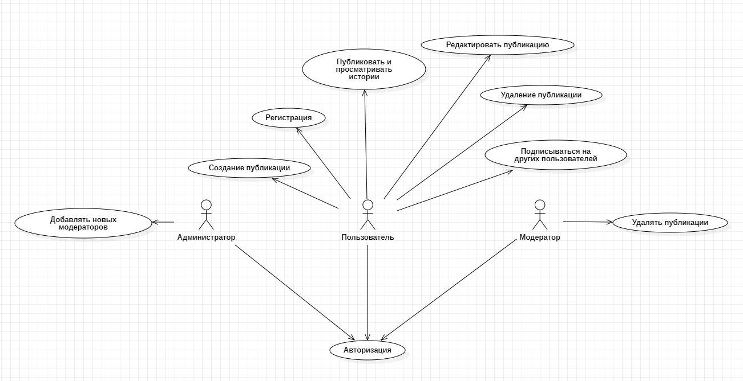

Рисунок 3.1 – Диаграмма прецедентов

1. Логическое проектирование

Логическое проектирование используется для построения модели данных

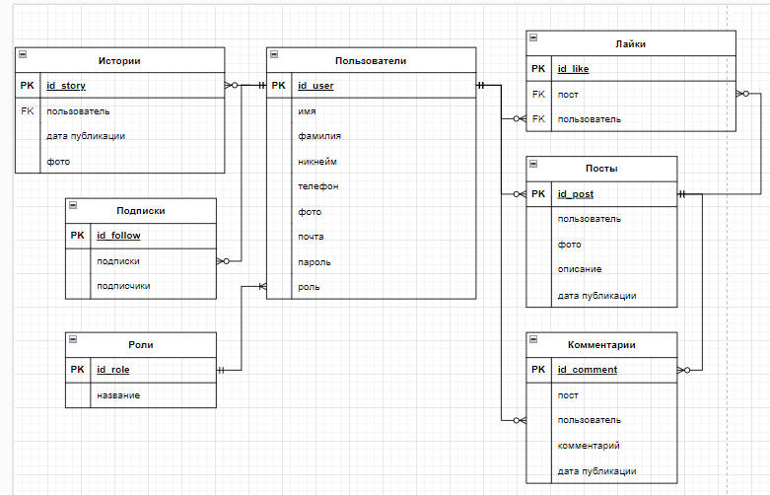

Рисунок 4.1 – Логическая схема базы данных

1. Описание структуры базы данных

Описание структуры базы данных представлена в таблицах 5.1 – 5.7.

Таблица 5.1 – «Пользователи» (users)

|  |  |  |  |  |
| --- | --- | --- | --- | --- |
| Имя поля | Описания поля | Тип данных | Размер поля | Тип ключа (PK – первичный, FK – внешний) |
| 1 | 2 | 3 | 4 | 5 |
| id | Уникальный код | BIGINT | 8 | PK |
| name | Имя | VARCHAR | 255 |  |
| surname | Фамилия | VARCHAR | 255 |  |
| nickname | Никнейм | VARCHAR | 255 |  |

Продолжение таблицы 5.1

|  |  |  |  |  |
| --- | --- | --- | --- | --- |
| 1 | 2 | 3 | 4 | 5 |
| email | Почта | VARCHAR | 255 |  |
| photo | Фото | VARCHAR | 255 |  |
| phone | Телефон | BIGINT | 8 |  |
| password | Пароль | BIGINT | 8 |  |
| role_id | Вторичный код | BIGINT | 8 | FK |
| created_at | Время создания | TIMESTAMP | 4 |  |
| updated_at | Время изменения | TIMESTAMP | 4 |  |

Таблица 5.2 – «Роли» (roles)

|  |  |  |  |  |
| --- | --- | --- | --- | --- |
| Имя поля | Описания поля | Тип данных | Размер поля | Тип ключа (PK – первичный, FK – внешний) |
| id | Уникальный код | BIGINT | 8 | PK |
| role_title | Название роли | VARCHAR | 255 |  |
| created_at | Время создания | TIMESTAMP | 4 |  |
| updated_at | Время изменения | TIMESTAMP | 4 |  |

Таблица 5.3 – «Подписки» (followers)

|  |  |  |  |  |
| --- | --- | --- | --- | --- |
| Имя поля | Описания поля | Тип данных | Размер поля | Тип ключа (PK – первичный, FK – внешний) |
| id | Уникальный код | BIGINT | 8 | PK |
| follower_user_id | Вторичный код | BIGINT | 8 | FK |
| following_user_id | Вторичный код | BIGINT | 8 | FK |
| updated_at | Время изменения | TIMESTAMP | 4 |  |

Таблица 5.4 – «Истории» (stories)

|  |  |  |  |  |
| --- | --- | --- | --- | --- |
| Имя поля | Описания поля | Тип данных | Размер поля | Тип ключа (PK – первичный, FK – внешний) |
| id | Уникальный код | BIGINT | 8 | PK |
| user_id | Вторичный код | BIGINT | 8 | FK |
| story_date | Дата создания | TIMESTAMP | 4 |  |
| story_img | Фото | VARCHAR | 255 |  |
| updated_at | Время изменения | TIMESTAMP | 4 |  |

Таблица 5.5 – «Лайки» (likes)

|  |  |  |  |  |
| --- | --- | --- | --- | --- |
| Имя поля | Описания поля | Тип данных | Размер поля | Тип ключа (PK – первичный, FK – внешний) |
| id | Уникальный код | BIGINT | 8 | PK |
| post_id | Вторичный код | BIGINT | 8 | FK |
| user_id | Вторичный код | BIGINT | 8 | FK |
| created_at | Время создания | TIMESTAMP | 4 |  |
| updated_at | Время изменения | TIMESTAMP | 4 |  |

Таблица 5.6 – «Посты» (posts)

|  |  |  |  |  |
| --- | --- | --- | --- | --- |
| Имя поля | Описания поля | Тип данных | Размер поля | Тип ключа (PK – первичный, FK – внешний) |
| id | Уникальный код | BIGINT | 8 | PK |
| object | Вторичный код | BIGINT | 8 | FK |
| user_id | Вторичный код | BIGINT | 8 | FK |
| image | Фото | VARCHAR | 255 |  |
| description | Описание | VARCHAR | 255 |  |
| post_date | Дата публикации | TIMESTAMP | 4 |  |
| created_at | Время создания | TIMESTAMP | 4 |  |
| updated_at | Время изменения | TIMESTAMP | 4 |  |

Таблица 5.7 – «Комментарии» (comments)

|  |  |  |  |  |
| --- | --- | --- | --- | --- |
| Имя поля | Описания поля | Тип данных | Размер поля | Тип ключа (PK – первичный, FK – внешний) |
| id | Уникальный код | BIGINT | 8 | PK |
| post_id | Вторичный код | VARCHAR | 255 | FK |
| user_id | Вторичный код | VARCHAR | 255 | FK |
| comment_text | Текст комментария | VARCHAR | 255 |  |
| comment_date | Дата комментирования | TIMESTAMP | 4 |  |
| created_at | Время создания | TIMESTAMP | 4 |  |
| updated_at | Время изменения | TIMESTAMP | 4 |  |

1. Контрольный пример

Контрольный пример позволяет осуществить проверку функционирования программного обеспечения, в котором известны входные данные и результат работы.

Описание контрольного примера базы данных представлена в таблицах 6.1 – 6.7.

Таблица 6.1 – Контрольный пример таблицы «Пользователи» (users)

|  |  |  |  |  |  |  |
| --- | --- | --- | --- | --- | --- | --- |
| Имя | Фамилия | Никнейм | Телефон | Пароль | Роль | Почта |
| Арслан | Заиткулов | kaze | 89991314324 | 12345 | Пользователь | zait@mail.ru |
| Альфир | Рахимов | shock | 86667779900 | 12343 | Пользователь | dude@mail.ru |

Таблица 6.2 – Контрольный пример таблицы «Роль» (roles)

|  |
| --- |
| Название |
| Администратор |
| Модератор |
| Пользователь |

Таблица 6.3 – Контрольный пример таблицы «Истории» (stories)

|  |  |  |
| --- | --- | --- |
| Пользователь | Дата публикации | фото |
| Kaze | 29.12.2023 | Kaze.jpg |
| Альфир | 6.02.2005 | Alf.png |

Таблица 6.4 – Контрольный пример таблицы «Посты» (posts)

|  |  |  |  |
| --- | --- | --- | --- |
| Пользователь | Фото | Описание | Дата публикации |
| Kaze | Russia.png | qwe | 29.12.2023 |
| Альфир | Chinese.png | fqwf | 6.02.2005 |

Таблица 6.5 – Контрольный пример таблицы «Лайки» (status)

|  |  |
| --- | --- |
| Пост | Пользователь |
| qwe | Kaze |
| fqwf | Альфир |

Таблица 6.6 – Контрольный пример таблицы «Подписки» (followers)

|  |  |
| --- | --- |
| Подписывается | Подписываемый |
| Альфир | Kaze |
| Kaze | Альфир |

Таблица 6.7 – Контрольный пример таблицы «Комментарии» (comments)

|  |  |  |  |
| --- | --- | --- | --- |
| Пост | Пользователь | Комментарий | Дата комментирования |
| qwe | Kaze | qwe | 29.12.2023 |
| fqwf | Альфир | fqwf | 6.02.2005 |

1. Общие требования к программному продукту

7.1 Краткое описание проекта

Youngster можно описать как платформу для обмена фотографиями, а также для взаимодействия пользователей между собой и с контентом.

7.2 Цели и задачи разработки

Цель разработки: взаимодействие пользователей между собой и контентом.

7.3 Ссылки на связанные документы или проекты

https://github.com/hot-chick/Youngster

7.4 Подробное описание функциональности, которую должен предоставлять программный продукт:

* добавление постов;
* удаление постов;
* редактирование постов;
* вывод постов;
* добавление модератора;
* удаление модератора;
* добавление историй;
* возможность ставить отметки «нравится»;
* возможность оставлять комментарии;
* авторизация;
* редактирование личный данных;
* регистрация;
* выход из системы.

7.5 Входы и выходы системы

Входы:

- данные пользователя.

Выходы:

- посты.

7.6 Взаимодействие с другими системами

Отсутствует

7.7 Описание пользовательского интерфейса

Описание интерфейса:

* главная страница (логотип, посты, навигация, реакции);
* профиль (вывод личных постов);
* страница редактирования поста (редактирование, удаление);

7.8 Ожидаемые показатели производительности

Время отклика приложения: 0.1-1.0 сек.

Время начала рендера: 100мс

Время и ожидание пользователя:

* 0-100 мс (мгновенно)
* 100-300 мс (слегка уловимая задержка)

7.9 Требования к загрузке системы при различных нагрузках

Запросов в секунду: не более 1000 в секунду;

Пользователей в системе:

Активных – 8000 человек.

Зарегистрированных – 57000 человек.

Одновременно работающих – 6000 человек.

7.10 Требования к управлению доступом аутентификации

Используя Middleware, система разграничена на администратора, модератора и клиента.

7.11 Меры безопасности для защиты данных

Хеширование паролей, фотографий.

7.12 Требования к обеспечению конфиденциальности

Законы РФ.

1. Карта сайта

Карта сайта (html) представлена ниже:

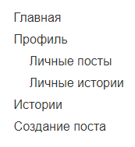

Рисунок 8.1 – Карта сайта

1. Физическая схема

Таблица 9.1 – Представление (view)

|  |  |
| --- | --- |
| Название | Описание |
| index.blade | Авторизация |
| edit.blade | Редактирование поста |
| main.blade | Главная страница |
| post_update | Удаление и редактирование |
| profile.update | Профиль |
| registration.blade | Регистрация |
| sitemap.blade | Сайтмап |

Таблица 9.2 – Контроллеры (controllers)

|  |  |
| --- | --- |
| Название | Описание |
| FollowerController | Контроллер Авторизации |
| PostController | Контроллер корзины |
| ProfileController | Основной контроллер |
| StoryController | Контроллер историй |
| UserController | Контроллер пользователя |

Таблица 9.3 – Модели (models)

|  |  |
| --- | --- |
| Название | Описание |
| Comment | Комментарии |
| Follower | Подписки |
| Like | Лайки |
| Post | Посты |
| Story | Истории |
| User | Пользователи |

1. Описание модулей классов:

Таблица 10.1 – Класс ProfileController

|  |  |
| --- | --- |
| метод | описание |
| profile () | Вывод личных постов |

Таблица 10.2 – Класс UserController

|  |  |
| --- | --- |
| метод | описание |
| signin () | Переадресация на страницу авторизации |
| signin_valid (Request $request) | Валидация авторизации |
| signup () | Переадресация на страницу регистрации |
| signup_valid (Request $request) | Валидация регистрации |

Таблица 10.3 – Класс PostController

|  |  |
| --- | --- |
| метод | описание |
| post_create (Request $request) | Создание поста |
| posts () | Вывод постов |
| post_page($id) | Вывод поста в странице редактирования |
| edit($id) | Редактирование поста |
| update(Request $request, $id) | Редактирование поста |
| destroy($id) | Удаление поста |

1. Тестирование

Тестирование программного продукта является неотъемлемой частью разработки системы. Его проводят для достижения наилучшей работоспособности и исправления ряда ошибок, которые могут возникнуть при взаимодействии с системой. Цель тестирования – проверка соответствия ПО предъявляемым требованиям, обеспечение уверенности в качестве ПО, поиск очевидных ошибок в программном обеспечении. Для выявления ошибок в работе системы были проведены следующие тесты:

Таблица 11.1 – общая информация о тестировании

|  |  |
| --- | --- |
| Общая информация о тестировании | |
| Название теста | Tests_Youngster |
| Номер версии | 1.0 |
| Имя тестера | Заиткулов Арслан Рустемович |
| Дата тестирования | 20.12.2023 |

Таблица 11.2 – Тестирование регистрации при вводе данных, проходящий валидацию.

|  |  |
| --- | --- |
| Наименование | Описание |
| Test Case # | T_1 |
| Приоритет тестирования | Высокий |
| Название тестирования | Проверка регистрации |
| Резюме испытания | Добиться корректного поведения системы, при регистрации нового пользователя |
| Шаги тестирования | 1. Открыть страницу регистрации пользователя; 2. Заполнить поля «Имя», «Фамилия», «Никнейм», «Почта», «Телефон», «Пароль» данными; 3. Нажать на кнопку «Зарегистрироваться». |
| Данные тестирования | Имя: Арслан;  Фамилия: Заиткулов;  Никнейм: kaze;  Телефон: 89991314324;  Почта: zaitkulov4@mail.ru;  Пароль: QWEqwe123. |
| Ожидаемый результат | Регистрация |
| Фактический результат | Регистрация |
| Предпосылки | Открытие сайта |
| Постусловия | Работа системы происходит корректно |
| Статус (Pass/Fall) | Pass |

Таблица 11.3 – Тестирование регистрации при вводе данных, не проходящих валидацию.

|  |  |
| --- | --- |
| Наименование | Описание |
| 1 | 2 |
| Test Case # | T_2 |
| Приоритет тестирования | Высокий |
| Название тестирования | Проверка регистрации ошибка |

Продолжение таблицы 11.3

|  |  |
| --- | --- |
| 1 | 2 |
| Резюме испытания | Добиться корректного поведения системы, при регистрации нового пользователя неверными данными. |
| Шаги тестирования | 1. Открыть страницу регистрации пользователя; 2. Заполнить поля «Имя», «Фамилия», «Отчество», «Почта», «Пароль» данными; 3. Нажать на кнопку «Зарегистрироваться». |
| Данные тестирования | Имя: Арслан12;  Фамилия: Заиткулов12;  Никнейм: kaze12;  Телефон: 89991314323;  Почта: zaitkulov2@mail.ru;  Пароль: QWEqwe113. |
| Ожидаемый результат | Ошибка регистрации |
| Фактический результат | Ошибка регистрации |
| Предпосылки | Открытие сайта |
| Постусловия | Работа системы происходит корректно |
| Статус (Pass/Fall) | Pass |

Таблица 11.4 – Тестирование авторизации при вводе данных, проходящих валидацию.

|  |  |
| --- | --- |
| Наименование | Описание |
| 1 | 2 |
| Test Case # | T_3 |
| Приоритет тестирования | Высокий |
| Название тестирования | Проверка авторизации |
| Резюме испытания | Добиться корректного поведения системы, при авторизации пользователя. |
| Шаги тестирования | 1. Открыть страницу авторизации пользователя; 2. Заполнить поля «Телефон», «Пароль» данными; 3. Нажать на кнопку «Войти». |

Продолжение таблицы 11.4

|  |  |
| --- | --- |
| Данные тестирования | телефон: 89991314324;  Пароль: QWEqwe123. |
| Ожидаемый результат | Авторизация |
| Фактический результат | Авторизация |
| Предпосылки | Открытие сайта |
| Постусловия | Работа системы происходит корректно |
| Статус (Pass/Fall) | Pass |

Таблица 11.5 – Тестирование авторизация при вводе данных, не проходящих валидацию

|  |  |
| --- | --- |
| Наименование | Описание |
| 1 | 2 |
| Test Case # | T_4 |
| Приоритет тестирования | Высокий |
| Название тестирования | Проверка авторизации ошибка |
| Резюме испытания | Добиться корректного поведения системы, при авторизации пользователя с неверными данными. |
| Шаги тестирования | 1. Открыть страницу авторизации пользователя; 2. Заполнить поля «Телефон», «Пароль» данными; 3. Нажать на кнопку «Войти». |
| Данные тестирования | Телефон: 89996663322;  Пароль: 0002. |
| Ожидаемый результат | Ошибка авторизации |
| Фактический результат | Ошибка авторизации |
| Предпосылки | Открытие сайта |
| Постусловия | Работа системы происходит корректно |
| Статус (Pass/Fall) | Pass |

Таблица 11.6 – Тестирование добавления поста пользователем

|  |  |
| --- | --- |
| Наименование | Описание |
| 1 | 2 |
| Test Case # | T_5 |
| Приоритет тестирования | Высокий |

Продолжение таблицы 11.6

|  |  |
| --- | --- |
| 1 | 2 |
| Название тестирования | Добавления поста |
| Резюме испытания | Добиться корректного поведения системы при добавлении поста пользователем. |
| Шаги тестирования | 1. Открыть модальное окно добавления поста; 2. Указать данные; 3. Нажать на кнопку «Опубликовать». |
| Данные тестирования | Фото: post1.jpg;  Описание: qwe. |
| Ожидаемый результат | Публикация поста |
| Фактический результат | Публикация поста |
| Предпосылки | Открытие сайта |
| Постусловия | Работа системы происходит корректно |
| Статус (Pass/Fall) | Pass |

Таблица 11.7 – Тестирование удаления поста пользователем

|  |  |
| --- | --- |
| Наименование | Описание |
| Test Case # | T_1 |
| Приоритет тестирования | Высокий |
| Название тестирования | Проверка создания модератора |
| Резюме испытания | Добиться корректного поведения системы, при удалении поста. |
| Шаги тестирования | 1. Открыть страницу редактирования поста; 2. Нажать на кнопку «Удалить». |
| Данные тестирования | Публикация |
| Ожидаемый результат | Удаление публикации |
| Фактический результат | Удаление публикации |
| Предпосылки | Открытие сайта |
| Постусловия | Работа системы происходит корректно |
| Статус (Pass/Fall) | Pass |

Таблица 11.8 – Тестирование редактирования публикации пользователем

|  |  |
| --- | --- |
| Наименование | Описание |
| Test Case # | T_1 |
| Приоритет тестирования | Высокий |
| Название тестирования | Проверка редактирования публикации |
| Резюме испытания | Добиться корректного поведения системы, при редактировании поста пользователем |
| Шаги тестирования | 1. Личный кабинет; 2. Выбрать пост; 3. Нажать на кнопку «Редактировать»; 4. Ввести новые данные для этого поста; 5. Нажать на кнопку «Опубликовать». |
| Данные тестирования | Фото: post2.jpg;  Описание: qweqwe. |
| Ожидаемый результат | Редактирование публикации |
| Фактический результат | Редактирование публикации |
| Предпосылки | Открытие сайта |
| Постусловия | Работа системы происходит корректно |
| Статус (Pass/Fall) | Pass |

1. Руководство пользователя

Главной целью руководства пользователя является обучение работы с системой.

Данный программный продукт предназначен для взаимодействия пользователей между собой путём публикации постов и добавлением реакций к ним.

Минимальные требования к аппаратному обеспечению для производительной работы программного продукта:

* операционная система Windows 7;
* разрядность системы: x32;
* ОЗУ: от 1Гб.;
* монитор;
* клавиатура;
* компьютерная мышь.

Для запуска и комфортного использования программного продукта пользователю необходимы базовые знания работы с браузером и операционной системой Windows.

Рассмотрим руководство пользователя для клиента:

* перейти на страницу сайта по его URL.
* Зарегистрироваться в системе (рисунок 12.1)

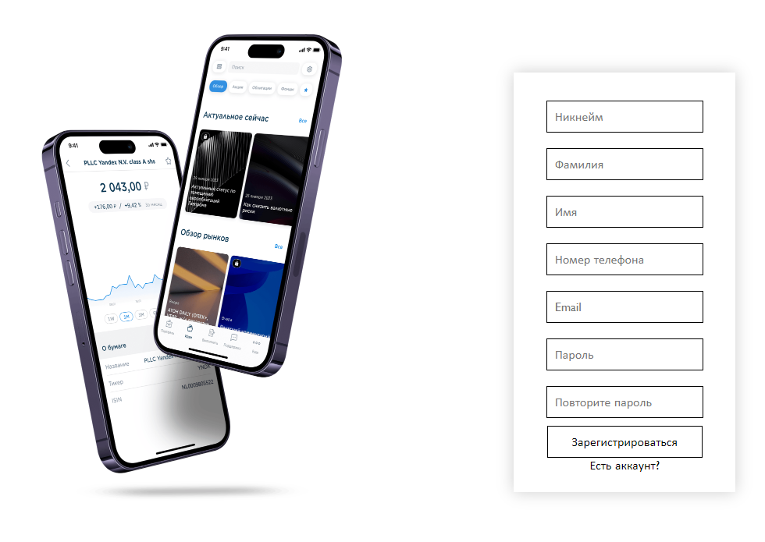

Рисунок 12.1 - Регистрация

После регистрации клиент оказывается на странице авторизации (рисунок 12.2).

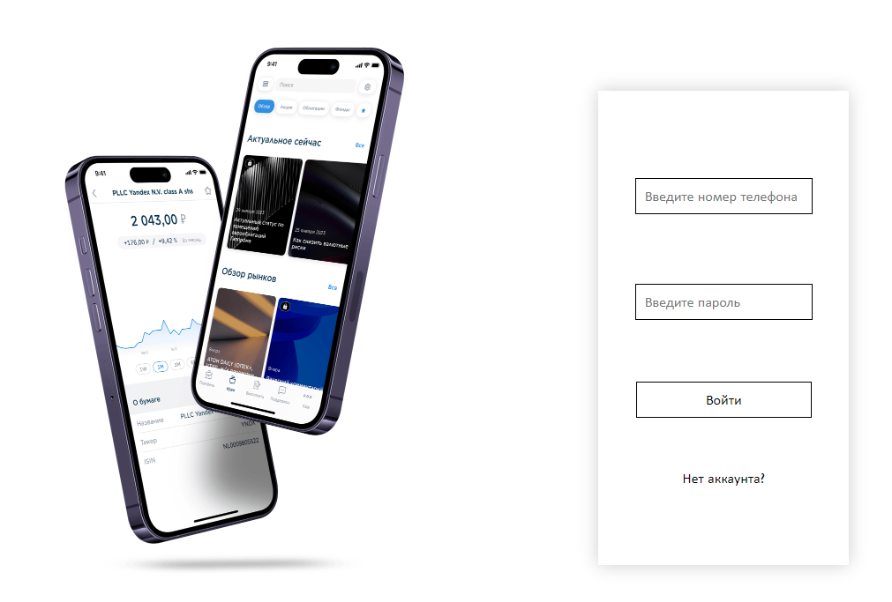

Рисунок 12.2 – Авторизация

После авторизации, пользователь попадает на главную страницу, где видны публикации и истории всех пользователей (рисунок 12.3).

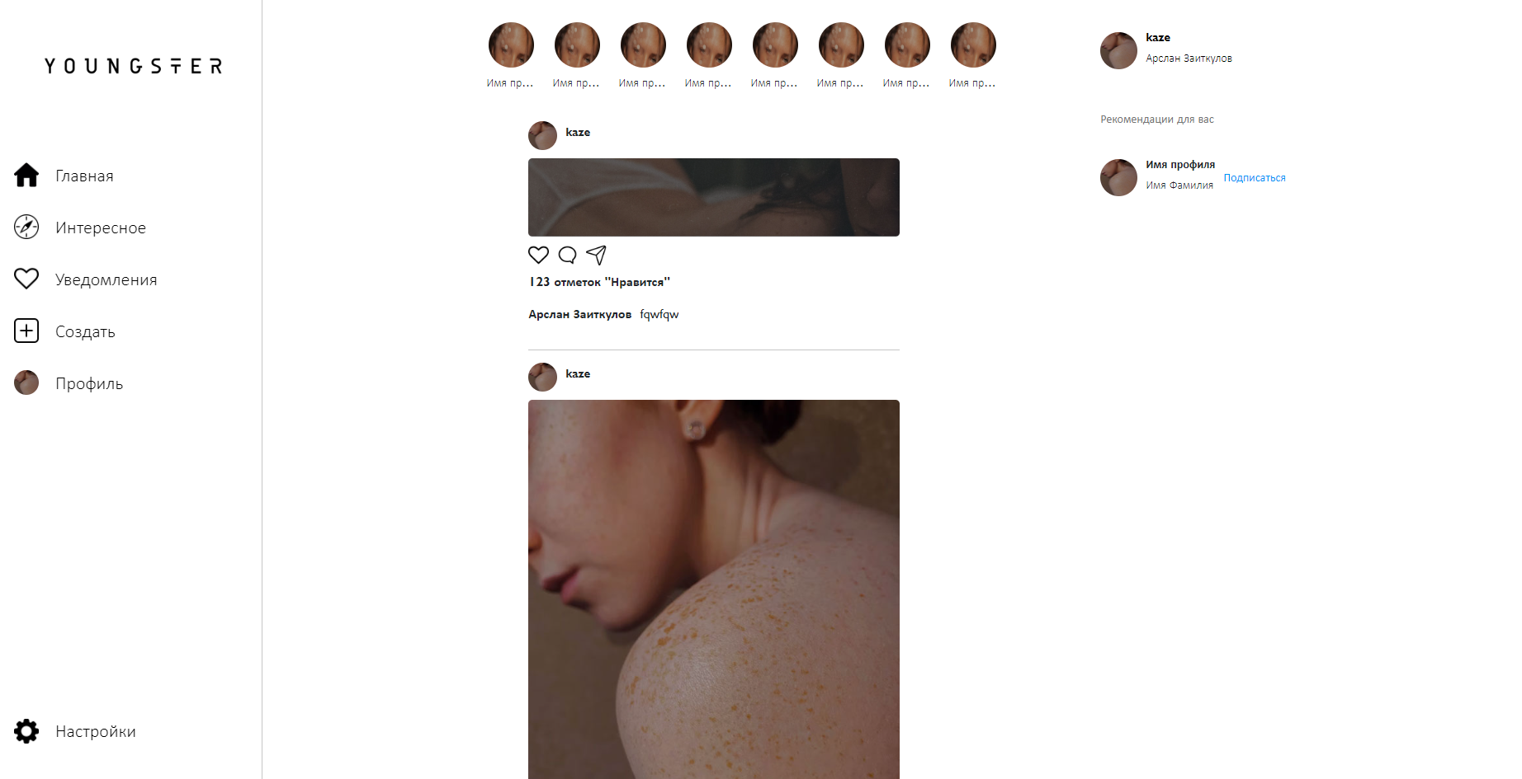

Рисунок 12.3 – Главная страница

Нажав на кнопку «Создать», откроется модальное окно пользователь может опубликовать пост введя туда доступные данные (рисунок 12.4).

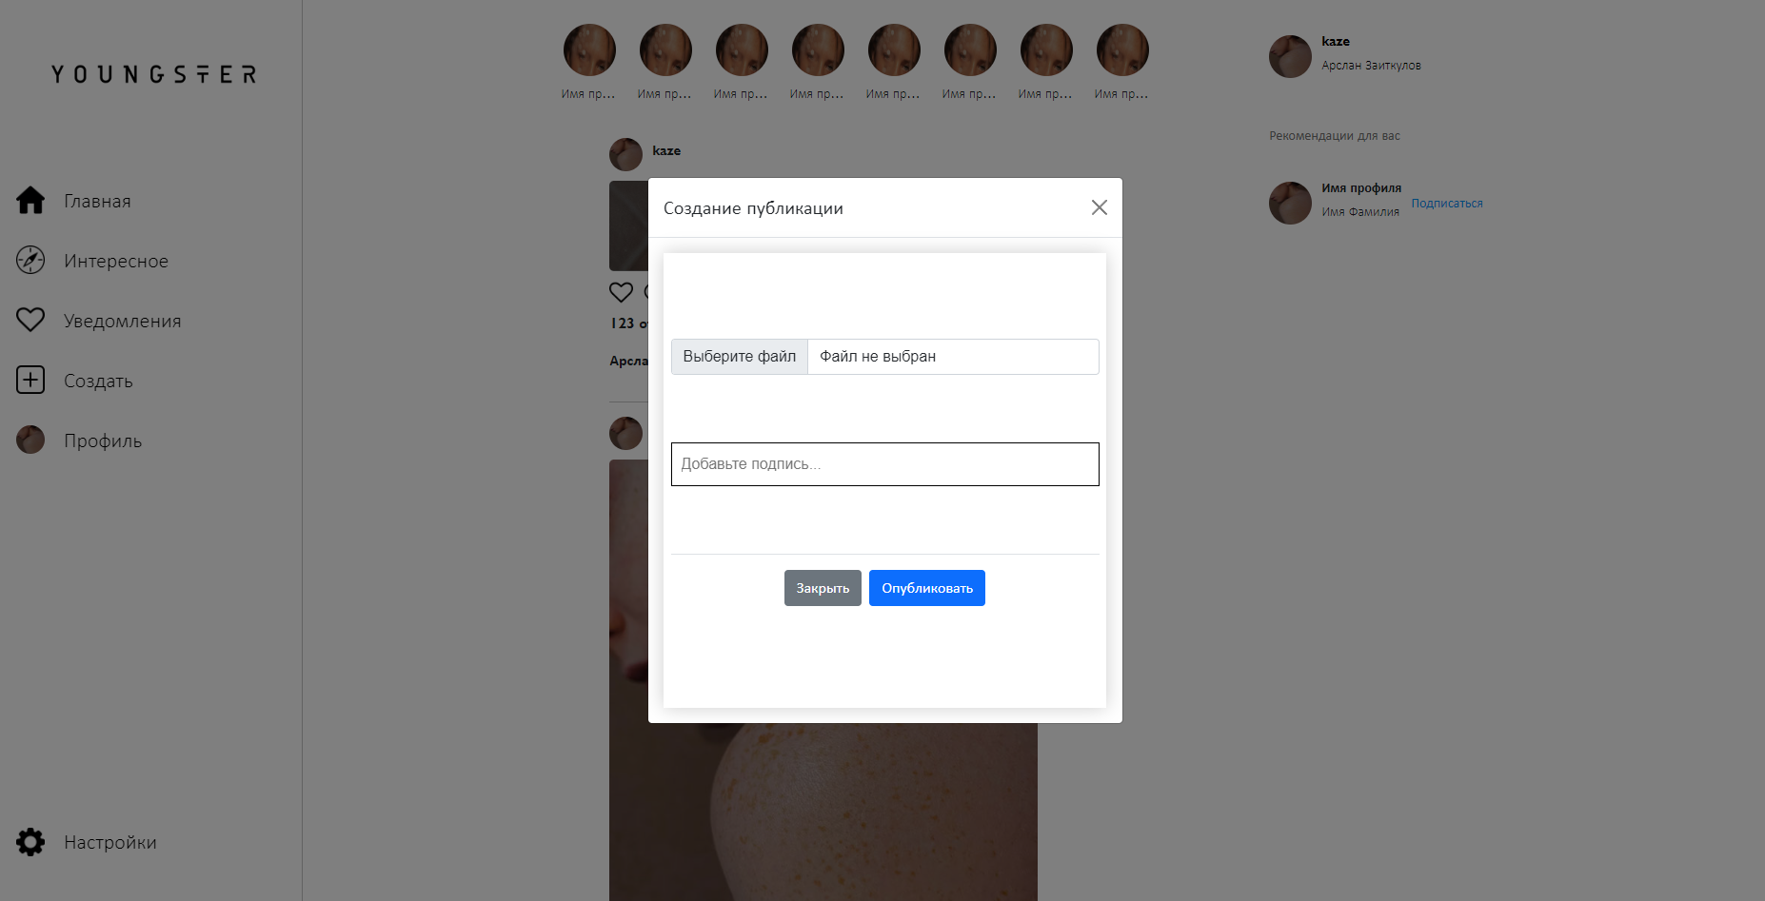

Рисунок 12.4 – Создание публикации

Нажав на кнопку профиль можно перейти на страницу профиля, где можно увидеть свои посты (рисунок 12.5).

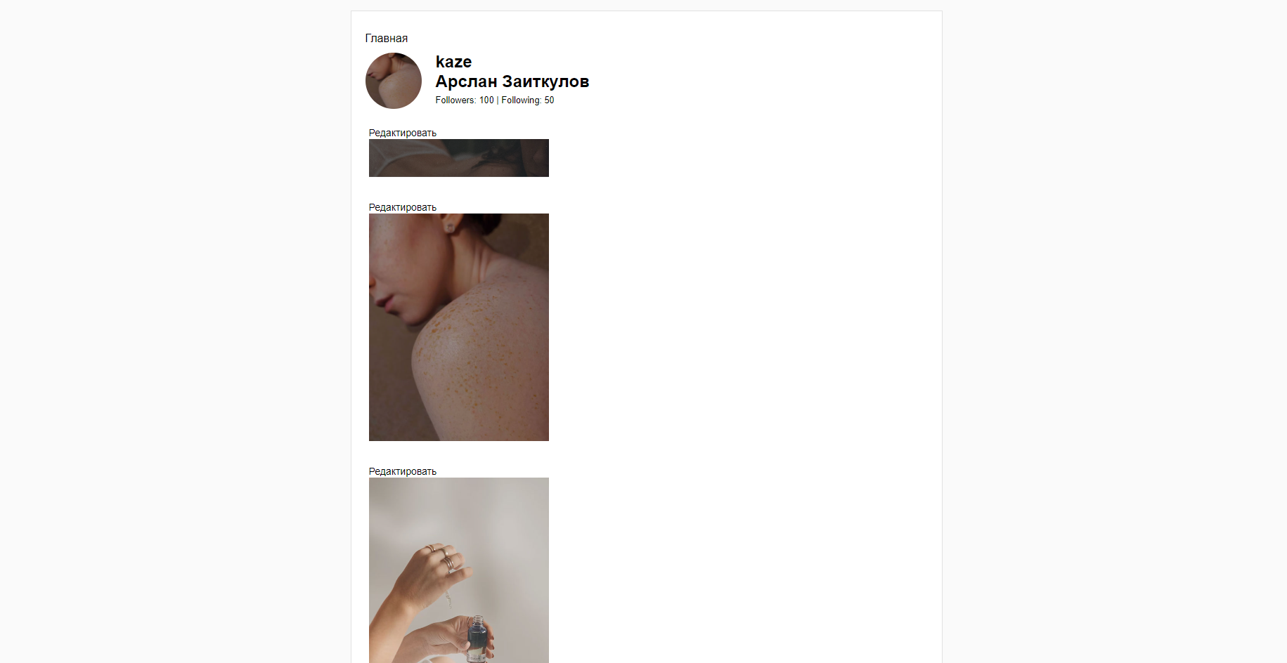

Рисунок 12.5 – Личный профиль

Нажав на кнопку «Редактировать», можно перейти на страницу редактирования поста, где можно удалить страницу, или перейти на страницу редактирования поста (рисунок 12.6).



Рисунок 12.6 – Удаление поста

Нажав на копку «Редактировать пост» можно ввести данные и опубликовать пост (рисунок 12.7).

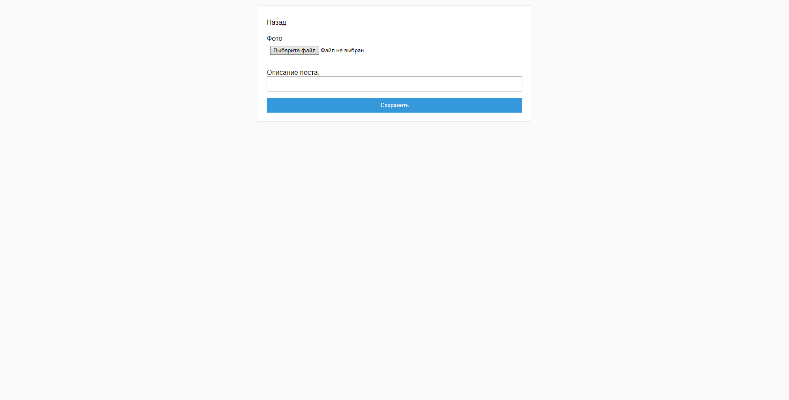

Рисунок 12.7 – Редактирование поста

СПИСОК ЛИТЕРАТУРЫ

1. ГОСТ 19.001-77. ЕСПД. Общие положения;
2. ГОСТ 19.003-80. ЕСПД. Схемы алгоритмов и программ. Обозначения условные графические. - Заменен на ГОСТ 19.701-90;
3. ГОСТ 19.404-79. ЕСПД. Пояснительная записка. Требования к содержанию и оформлению;
4. Википедия: офиц. сайт. – URL: <http://ru.wikipedia.org/wiki/> (дата обращения: 10.12.2023). – Режим доступа: свободный.
5. Язык запросов SQL: офиц. сайт. – URL: <https://sql-language.ru> (дата обращения: 13.12.2023). – Режим доступа: свободный.
6. W3School: офиц. сайт. – URL: <https://www.w3schools.com/> (дата обращения: 13.12.2023). – Режим доступа: свободный.
7. PHP Right Way: офиц. сайт. – URL: <https://phptherightway.com/> (дата обращения: 13.12.2023). – Режим доступа: свободный.
8. itProger: офиц. сайт. – URL: <https://itproger.com/> (дата обращения: 14.12.2023). – Режим доступа: свободный.
9. Хекслет: офиц. сайт. – URL: <https://ru.hexlet.io/> (дата обращения: 12.12.2023). – Режим доступа: свободный.
10. Laravel: офиц. сайт. – URL: [https://laravel.demiart.ru//](https://learn.javascript.ru/first-steps/) (дата обращения: 19.12.2023). – Режим доступа: свободный.
11. Html5 book: офиц. сайт. – URL: <https://html5book.ru/> (дата обращения: 12.12.2023). – Режим доступа: свободный.
12. Metanit: офиц. сайт. – URL: <https://metanit.com/> (дата обращения: 11.12.2023). – Режим доступа: свободный.
13. Bootstrap: офиц. сайт. – URL: https://getbootstrap.com/ (дата обращения: 13.12.2023). – Режим доступа: свободный.
14. Htmlbook: офиц. сайт. – URL: <http://htmlbook.ru/> (дата обращения: 14.12.2023). – Режим доступа: свободный.
15. GitHub: офиц. сайт. – URL: <https://github.com/> (дата обращения: 13.12.2023). – Режим доступа: свободный.